請登入網頁 https://remote.sigurd.com.tw
若出現請繼續瀏覽此網頁。
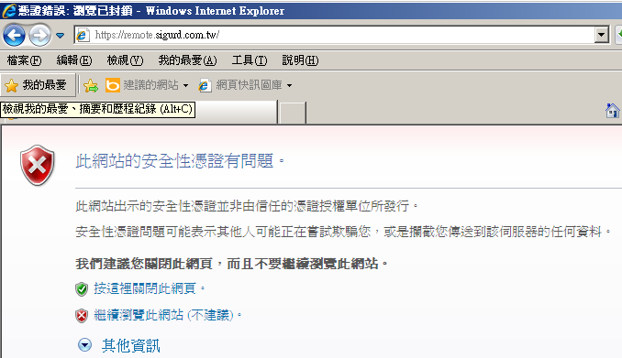
請勾選”我同意 Citrix授權合約”再點選安裝
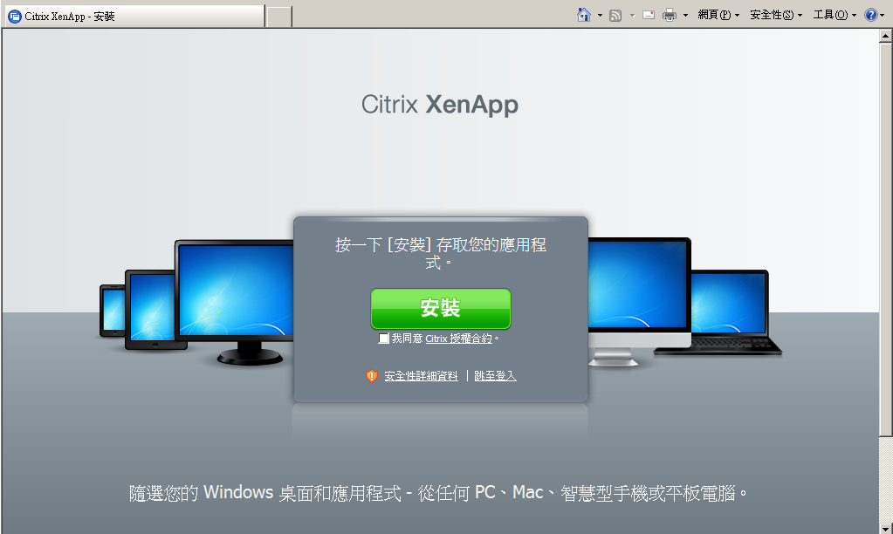
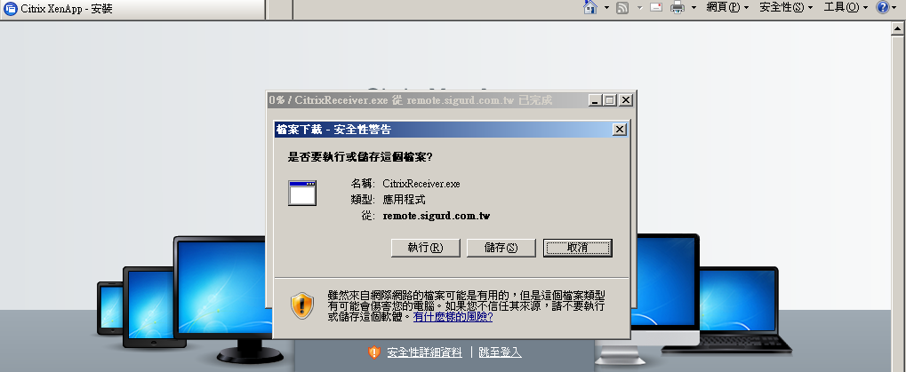
出現以下訊息請不需要輸入直接按下取消，完成安裝程序。
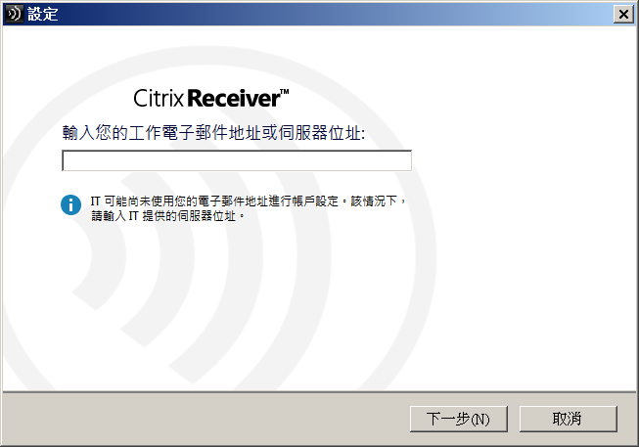
安裝完成後請重開網頁，輸入帳號密碼
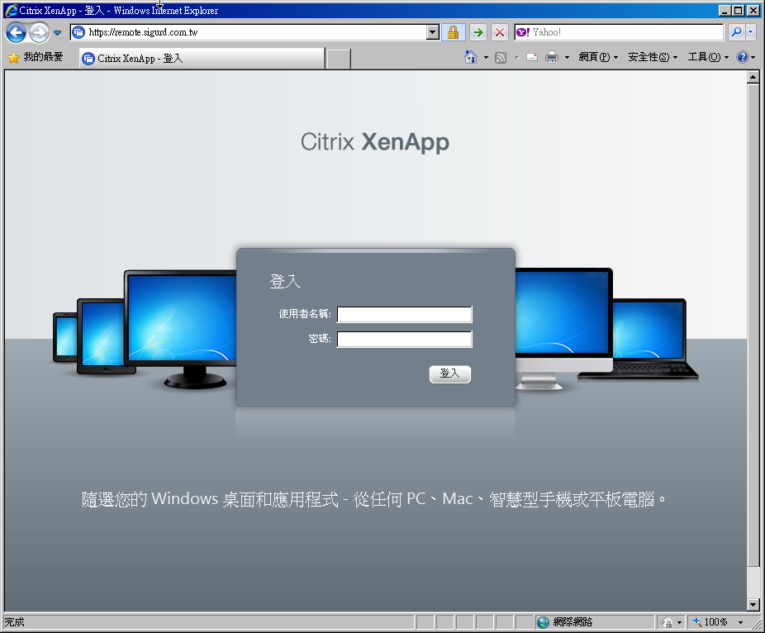

點 CA憑證下載
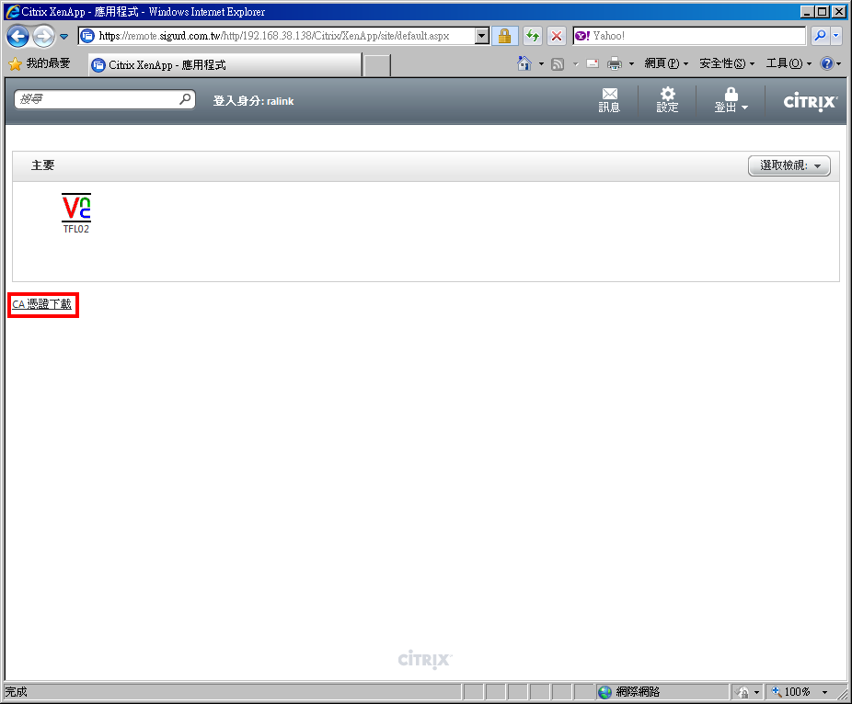
開啟憑證
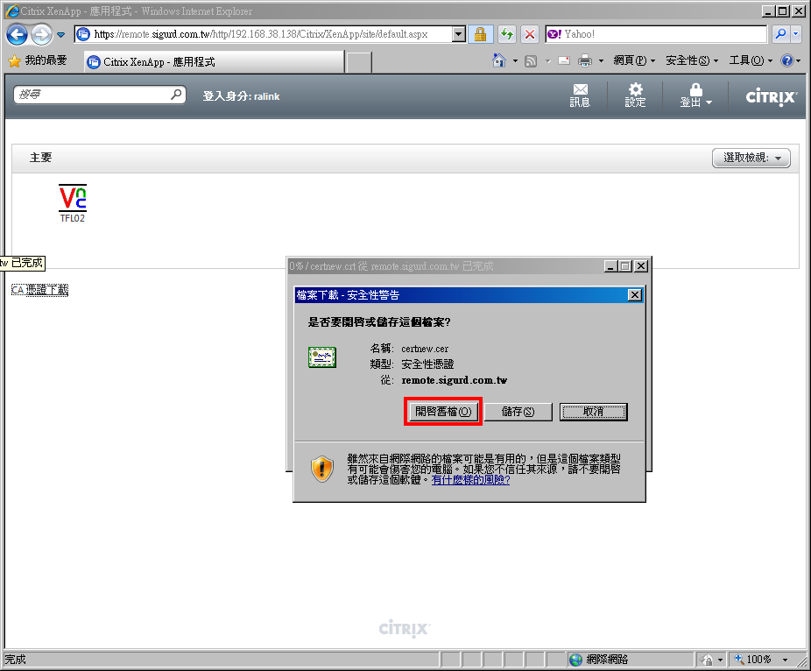
安裝憑證、下一步
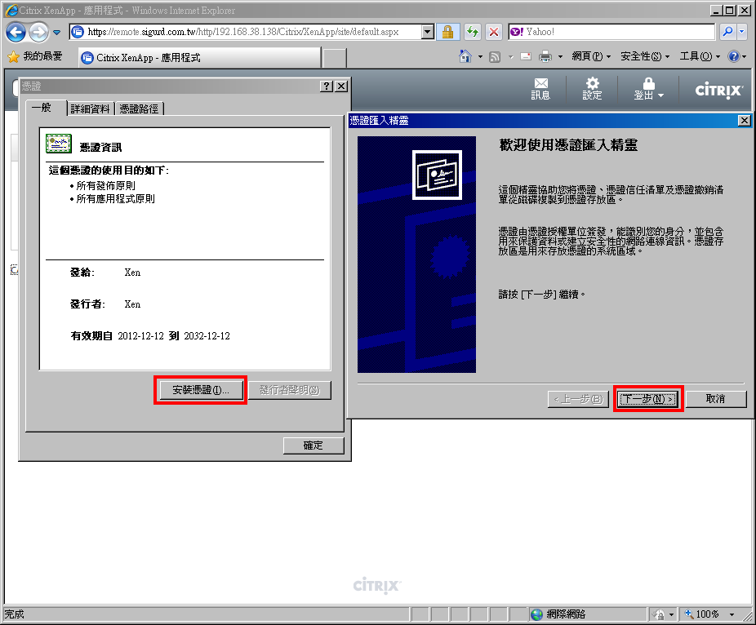
選擇：將所有憑證放入以下的存放區、瀏覽，選取”信任的根憑證授權”、點選下一步
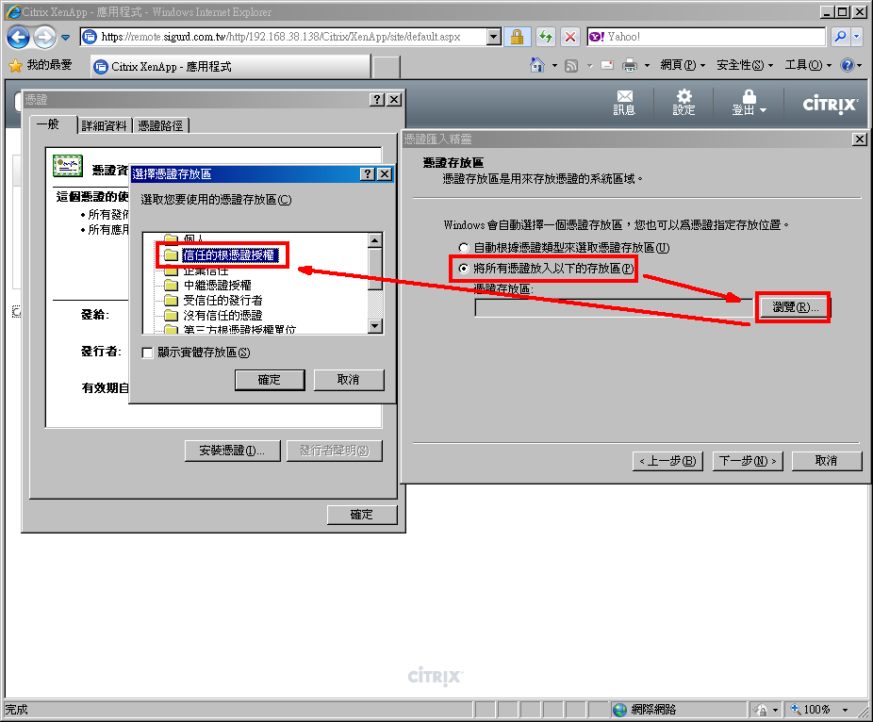
完成
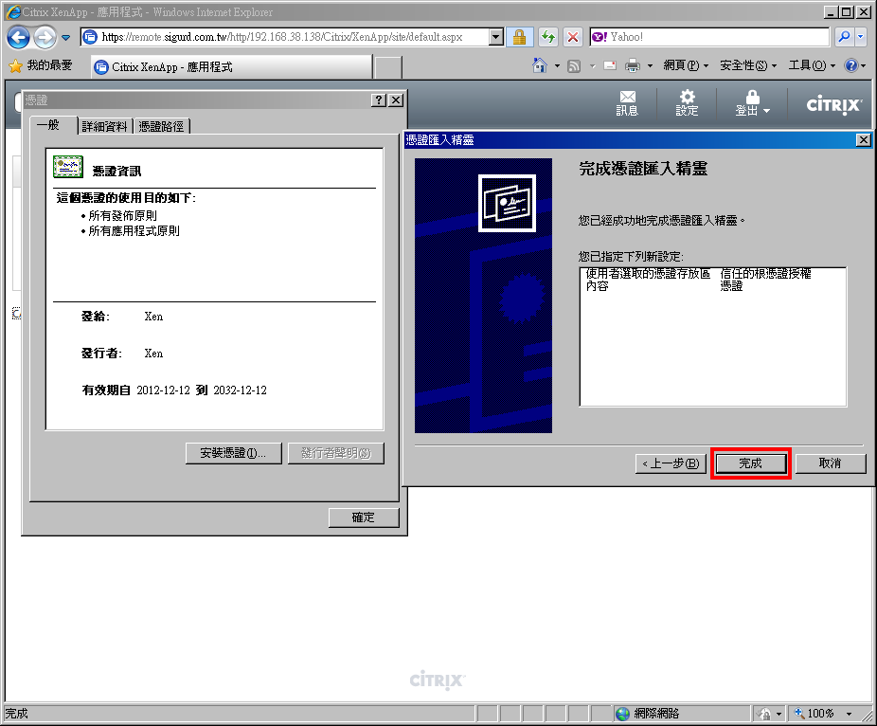
點選連線機台
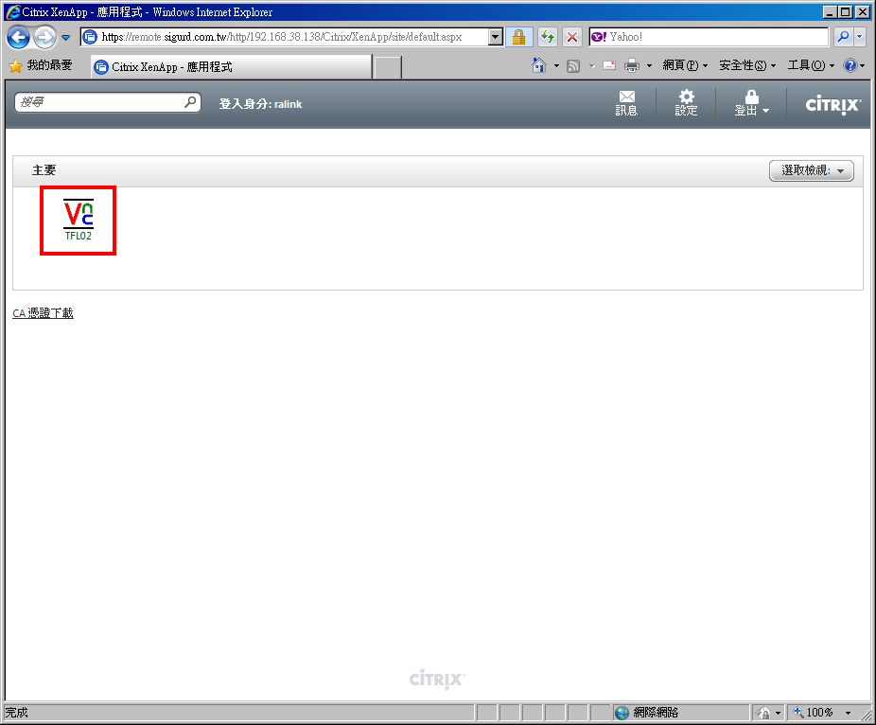
選取 Continue
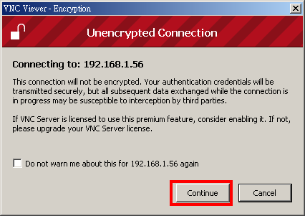
輸入密碼即可使用
